TECNOLOGÍAS DE LA INFORMACIÓN
Desarrollo de Sistemas Informáticos
4 créditos


Profesores:
Ing. Roly Steeven Cedeño Menéndez, Mtr.
Titulaciones | Semestre
- Tecnologías de la Información en Línea | Quinto

NOMBRES Y APELLIDOS:
JONATHAN ALBERTO VEGA MERO
PARALELO:
A
SEMESTRE:
QUINTO
ACTIVIDAD: 1

PERIODO SEPTIEMBRE 2025 - ENERO 2026


Actividades a desarrollar en la Unidad 1.
Actividad #1: Estudio de Caso - Sistema de Control de Rescate y Adopción Animal

1. Análisis del Escenario (Actores y Requerimientos)
Actores Principales
- Administrador / Refugio: Gestiona usuarios, aprueba rescates y supervisa el proceso completo de adopción.
- Rescatista: Registra nuevos rescates, actualiza el estado de salud y ficha médica de los animales.
- Adoptante: Consulta animales disponibles, envía solicitudes de adopción y realiza seguimiento.
- Veterinario: Registra diagnósticos, vacunas y tratamientos en la historia clínica del animal.

Requerimientos Funcionales (RF)
- RF1: Registrar y actualizar fichas de animales rescatados.
- RF2: Gestionar el historial médico y de vacunación de cada mascota.
- RF3: Publicar animales disponibles para adopción.
- RF4: Procesar y evaluar solicitudes de adopción enviadas por interesados.
- RF5: Notificar cambios de estado (solicitud aprobada/rechazada, citas médicas) a los usuarios.

2. Diagrama de Casos de Uso (UML / Mermaid)

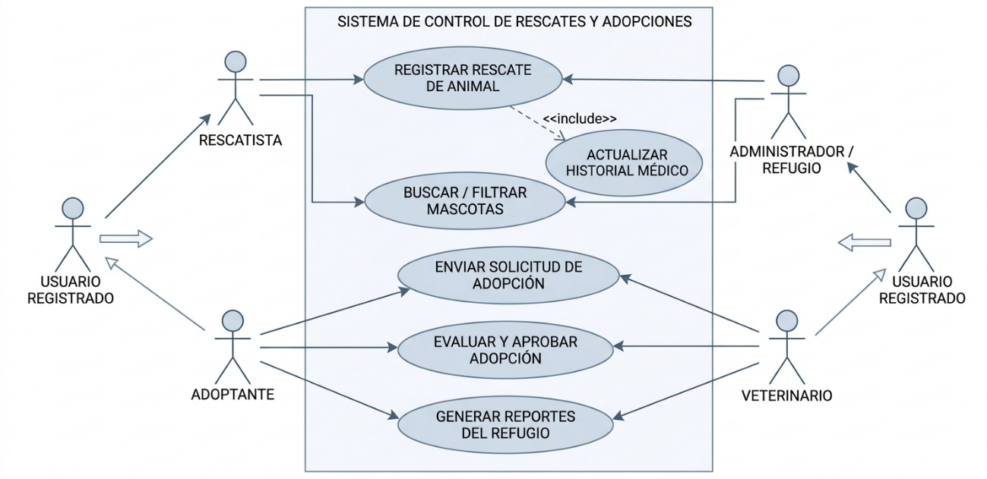
3. Patrones de Diseño Aplicados:
Se seleccionaron tres patrones clave para garantizar escalabilidad y buenas prácticas de ingeniería de software:
- Patrón Creacional — Factory Method (MascotaFactory):
  - Propósito: Creación dinámica de diferentes tipos de animales (ej. Perro, Gato, Ave) sin acoplar la lógica de creación a las clases concretas.
- Patrón Estructural — Adapter (NotificadorAdapter):
  - Propósito: Unificar diferentes proveedores de notificación externos (ej. correo electrónico mediante SendGrid o SMS/WhatsApp mediante Twilio) bajo una misma interfaz estándar INotificador.
- Patrón de Comportamiento — Observer (MascotaObservable):
  - Propósito: Notificar automáticamente a los adoptantes o administradores interesados cuando el estado de un animal cambia (ej. de "En Tratamiento" a "Disponible para Adopción").

- Diagrama de Clases UML (Estructura Lógica).
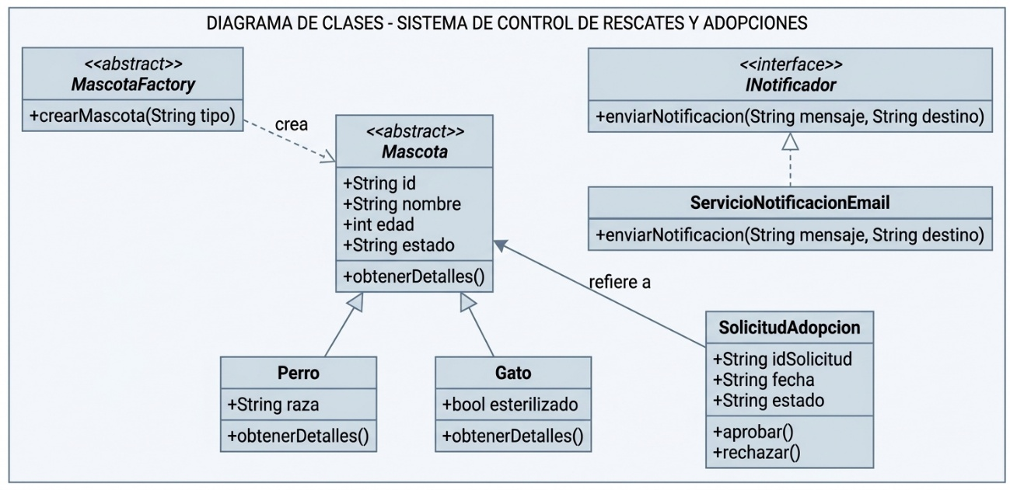

Secuencia de Comandos Gitflow (Evidencias).
- Utilizamos el comando USER.NAME para agg nombre. Y el comando USER.EMAIL para registrar el correo, en este caso colocamos el correo instuticional.
git config –global user.name “JONATHAN”
git config –global user.email “jvega7139@utm.edu.ec”
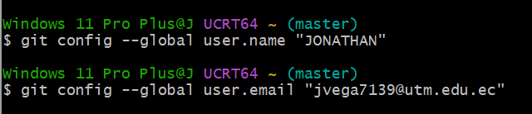
- Utilizamos el comando LIST para ver los usuarios registrados:
- En este caso nos saldrá el nombre y el correo institucional registrado del ususario.
git config –global --list
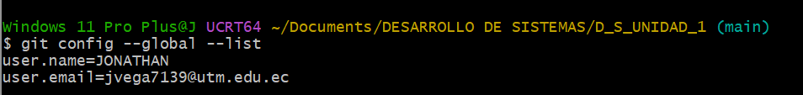

- En este apartado creamos una carpeta vacia, en donde vamos a dar click derecho y seleccionar Open git bash here.
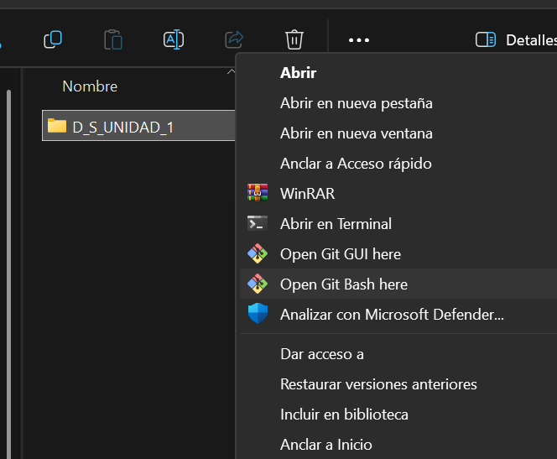

- Utilizamos el comando GIT INIT para inicializar el repositorio.
git init
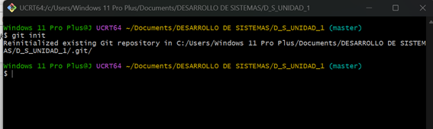

- Agregamos los commit con las observaciones del caso en proceso.
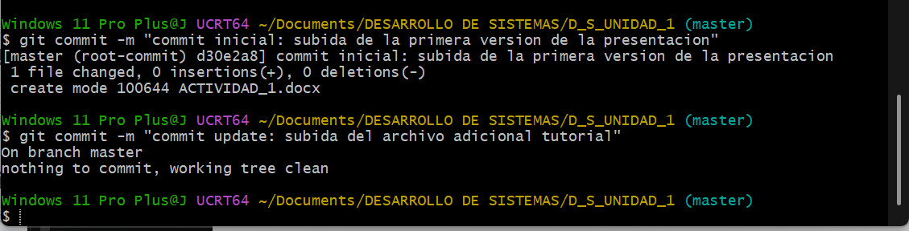

- Luego agg el origen, el Branch y el push, hací como se muestra en la imagen. Esto se hace para sincronizar y poder ver los cambios en el repositorio de la pagina de git, antes de ello debemos tener la cuenta creada.

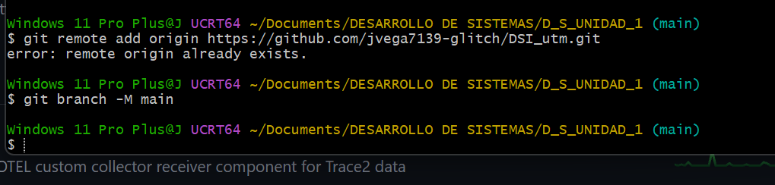
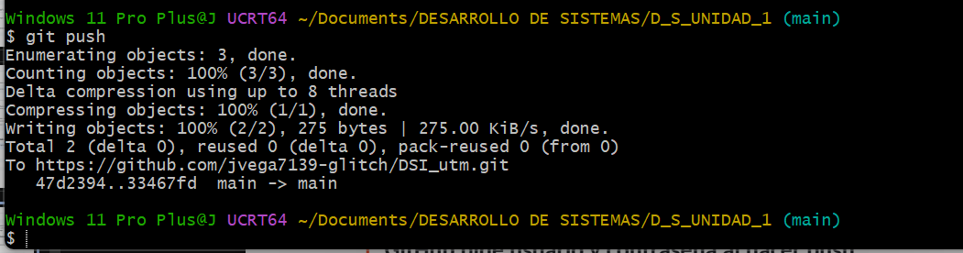

Link:

